Université BATNA 2
Faculté de Médecine
Département de pharmacie
Laboratoire de Botanique Médicale et de Cryptogamie

PLAN:
Introduction

- Généralités
- Les caractères cytologiques
- L'appareil végétatif
- La reproduction
- Le mode de vie

Préparé par : Dr : Amroune A.
Introduction

L’étude des champignons permet d’aborder :
- L’organisation générale des mycétes (leurs caractéristiques morphologiques, cytologiques, biochimiques) leur dévéloppement (reproduction et multiplication), leur interaction avec l’environnement, mais aussi de voir quels sont leur place dans le monde vivant et d’apprécier leur biodiversité.
- L’étude de leur relation avec les autres organismes, dont l’homme : mycètes pathogènes (ce qui est bonne initiation au module de parasitologie-mycologie) ou leur mycotoxines.
- L’étude des Macromycètes (champignons comestibles, toxiques , mortels)
- L’étude de leur implication en biotechnologie fongique : procédés et application pour produire des médicament..etc.

1. Généralités:
- Les champignons, encore appelés Mycètes ou Fungi ;
- Ne constituent pas un groupe homogène;
- Tous sont des Eucaryote, thallophytes, dépourvus de chlorophylle ;
- Une hétérotrophie totale vis-à-vis du carbone, mais ils ont la capacité d'utiliser les matières organiques déjà préparé; autotrophe pour l'azote (ou semi hétérotrophe) ;
- Présence d'un appareil végétatif spécial : mycélium.

2. Cytologie:
- La Paroi est formée surtout de callose et d'hémicellulose, à chaîne moins longues, et de chitine (+++), (polycondensation linéaire de béta-D-1-4 N Acétyl-glucosamine ressemblant au glucose).
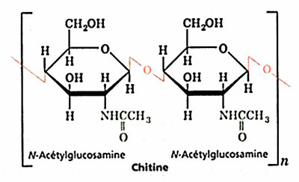
Figure 1. Structure de la chitine

- Noyau est de petite taille et les vacuoles sont bien développées.
- Les réserves sont formées d'inclusions lipidiques dans le cytoplasme, et de glycogène.

3. L’Appareil végétatif:
- Leur appareil végétatif ou mycélium est constitué de filaments plus ou moins ramifiés sur lesquels se différencient, le moment venu, les organes de dispersion et de reproduction :
3.1. Différents types de thalle:
A. Thalle unicellulaire : levuriforme: thalle réduit à des cellules uniques, qui se multiplient végétativement (bourgeonnement): cas des levures (Saccharomyces sp.)
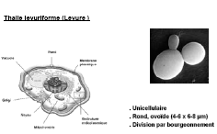
Figure 2. Le thalle levuriforme

B. Thalle mycélien (pluricellulaire) :
1. Le siphon:
- Les filaments possèdent une structure cénocytique, c.à.d. qu'ils contiennent de nombreux noyaux non séparés les uns des autres.
- Le siphon caractérise les champignons inférieurs: SIPHONOMYCETES.
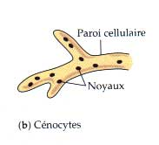
Figure3. Le siphon
2. L’hyphe:
- L’apparition des cloisons isolant les noyaux, aboutit aux hyphes des Asco-et Basidiomycètes.
- L’hyphe caractérise les champignons supérieurs: SEPTOMYCETES
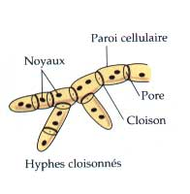

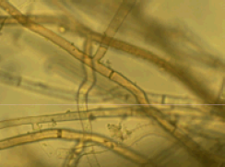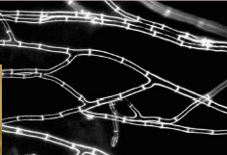

Figure4. L’hyphe
- Le carpophore: est une formation massive différenciée par les champignons supérieurs, et au niveau de laquelle se situe l'hyménium, ou partie fertile, marquant, par la libération de spores.
-Le carpophore de la majorité d'espèces est constitué par:
- un chapeau (péridium), un pied (stipe) et la surface fertile située sous le chapeau : l’hyménium
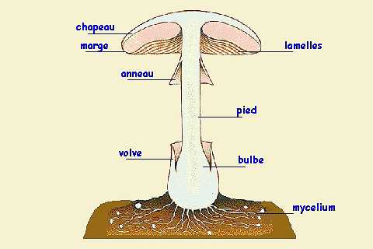
Figure5. Le carpophore
4. La Reproduction:
- La reproduction asexuée est prédominante,
- Dès que les conditions du milieu seront défavorables, la reproduction sexuée prend le relais.
- La reproduction asexuée:
- Spores endogènes:
-Sont formées à l'intérieur d'un sporocyste portés par des sporocystophores, qui sont libérées après éclatement du sporocyste,
-la spore libérée va germer dans le sol et va donner un individu adulte.
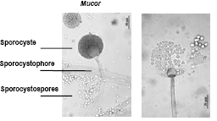
Figure 6. Spores endogènes

2. Spores exogènes :
  - Par fragmentation de thalle: arthrospores

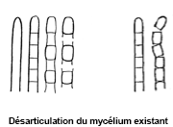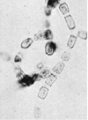

- Par fonctionnement d'un appareil spécial: appelé appareil sporifère: qui nous donne les conidies
- Les conidies sont des spores exogènes résultantes d'un appareil conidiogène, cet appareil est composé d'un axe appelé conidiophore celui-ci porte des filaments courts appelés phialides.
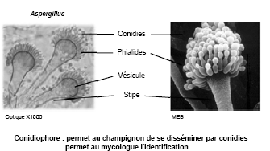
Figure7. Spores exogènes

- La reproduction sexuée: production des gamètes par des gamétocystes, et l'union des deux gamètes donne un zygote. il y'a plusieurs types de gamie:
-Isogamie
- -Anisogamie: planogamie, oogamie, trichogamie,
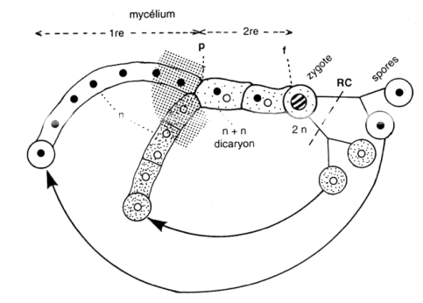
Schémas général de la reproduction sexuée des champignons

5. Le Mode de vie des Champignons:
A. Saprophytisme: (du grec sapros, pourriture): les espèces saprophytes se développent aux dépends des substances mortes d'origine animale ou végétale: humus, fragments végétaux, déchets organiques divers.

B. Parasitisme: (du grec parasitos: para, à côté, sitos, aliments) : les champignons utilisent les substances organiques d'êtres vivants, qu'ils rendent malades, et même tuent, les champignons parasites sont les agents des mycoses des animaux, et des maladies cryptogamiques des plantes.

C. La symbiose: (du grec sun, avec et bios, vie) : Champignon vit en association avec un être vivant autotrophe, l'un profite de l'autre, selon les cas:
- Les lichens: Association "algue-champignon".
• Les champignons assurent à l'algue une protection efficace contre les agressions externes, qui permet d'algue de se coloniser des milieux inaccessibles quand elles se trouvent seules.
• Le champignon profite des algues en matière organique
- Les mycorhizes: Terme grecque " myco : champignon - rhize : racine).
C'est une association entre un champignon et les racines des plantes supérieurs
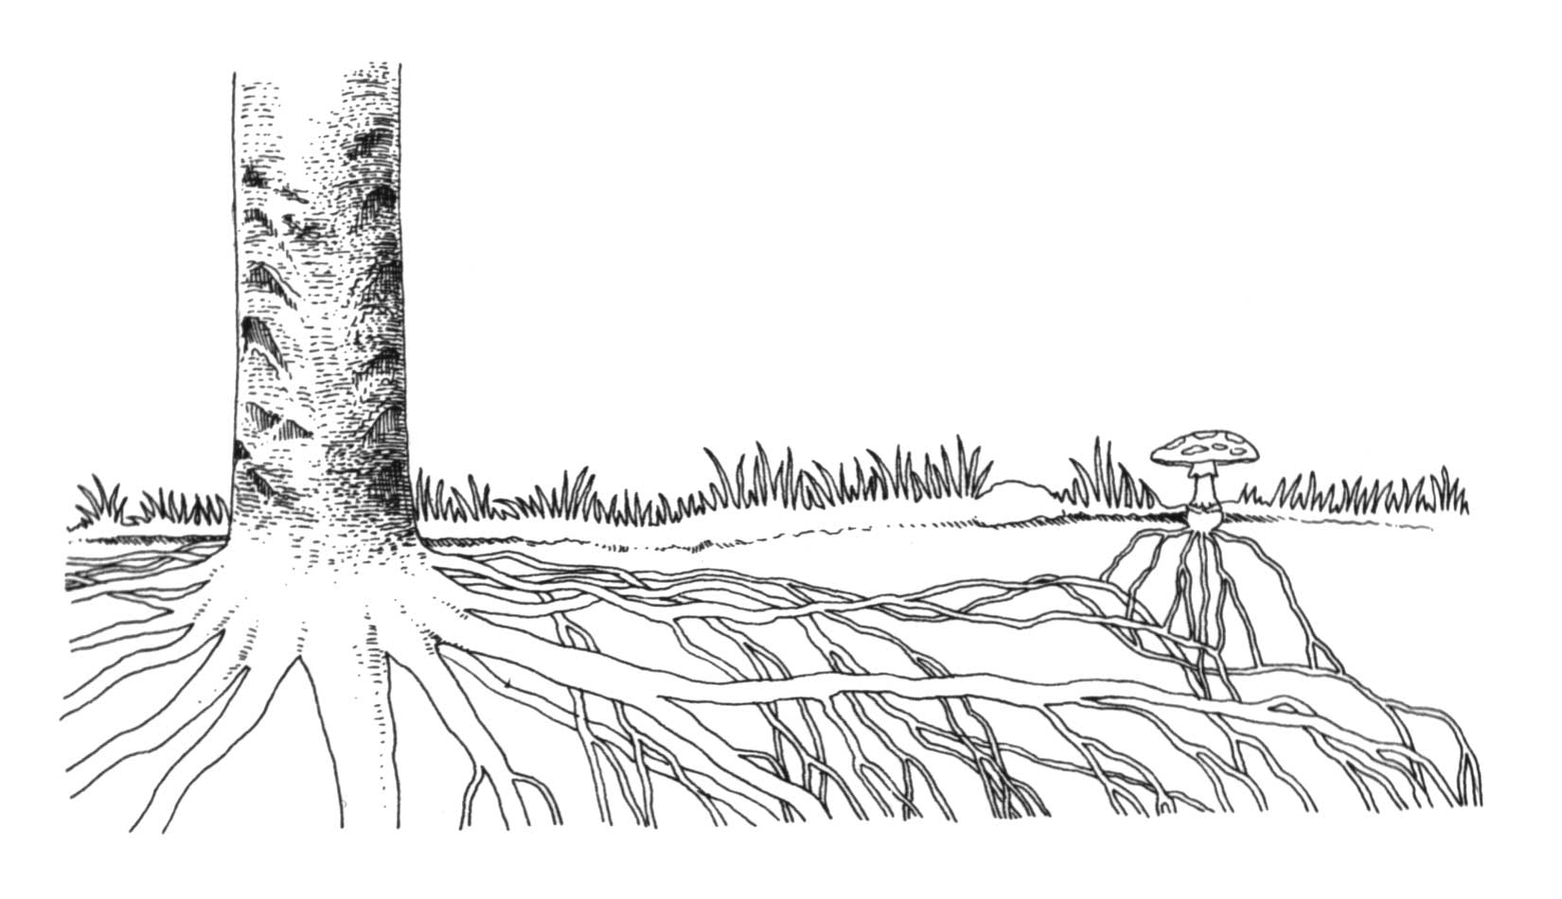
Figure8. Les mycorhizes:

